Cesta v Mestni log 39, 1330 KOČEVJE
Telefon: 01 893 92 50
Faks: 01 893 92 55
Davčna številka: 90536398

UČNA PRIPRAVA in GRADIVO ZA UČENCE
Dejavnost RaP – plesni krožek

Izvajalka: Tanja Panić Bibić
Razred: 2. in 4. razred
Šolsko leto: 2019/20
Dejavnosti, predvidene za četrtek, 16. aprila 2020

Odločila sem se, da ti danes pripravim dve zanimivi igri ob plesu. Tako boš zadovoljil svojo potrebo po plesu, a tudi svojo potrebo po igri, ki jo še kako potrebuješ.

6. šolska ura
Plesna igra: Točka na stropu

Za začetek sem zate pripravila preprosto plesno igro z naslovom Točka na stropu.

V prostoru si poišči prostor zase. Zamisli si točko na stropu ali na zgornjem delu stene in jo pokaži s prstom. Gibanje naj spremlja glasba. Nekdo naj ti zavrti pesem ob kateri se rad sprostiš. Med gibanjem in plesom ne smeš izgubiti te točke. Ves čas jo moraš videti. Sprva se giblješ počasi, potem hitreje. Gibanje je lahko izrazno, plesno in akrobatično.

Cilj te igre je, da se telesno razgibaš in sprostiš ter spoznavaš drugačno gibanje, ki je posledica osredotočenja na točko. Pri tem tudi vadiš tudi koncentracijo. Zanimivo, kajne?

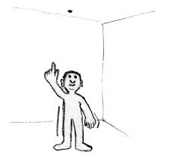
7. šolska ura:
Ples z vrečo oblek

Katere pripomočke potrebuješ?

- Vrečo, polno različnih oblek.

Kako igraš plesno igro?

K plesu obvezno povabi vse udeležence v družini. Eden izmed vas naj bo zadolžen za vrtenje glasbe. Postavite se v krog in ob spremljavi glasbe plešite v krogu. Med seboj si podajate vrečo napolnjeno z različnimi oblačili. Vrečka je lahko velika, podobna tisti za smeti Ko glasba preneha, tisti, ki ima vrečo v rokah, potegne ven (ne da bi gledal) eno oblačilo in si ga obleče (nad svoja oblačila, seveda). Nato glasba začne ponovno in vreča kroži naprej. Ples se tako nadaljuje dokler vreča ni izpraznjena.

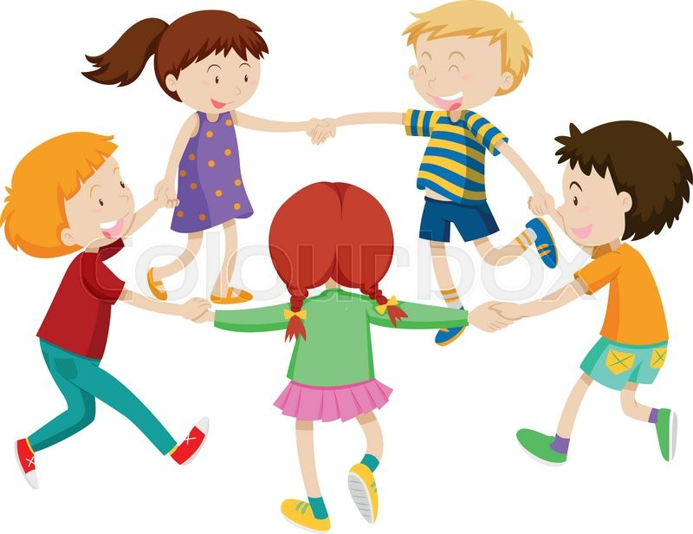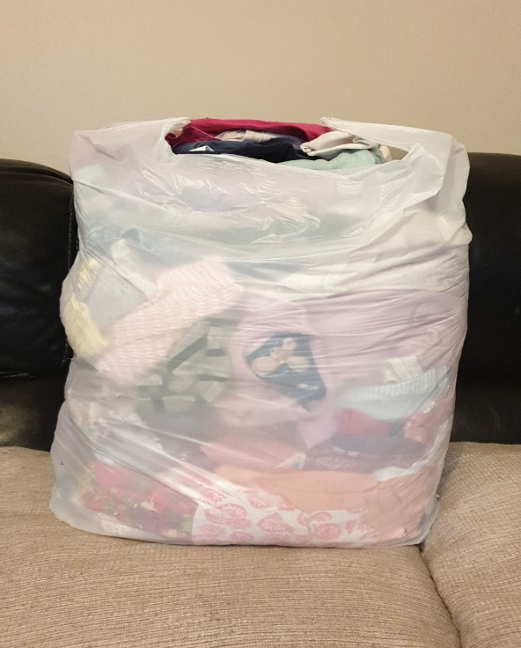

Zelo bom vesela, če boš z menoj delil svojo plesno izkušnjo (tanja.panic.88@gmail.com).
Želim ti obilo plesnih užitkov!

Kočevje, 13. 4. 2020

Izvajalka RaP – plesni krožek:
Tanja P. Bibić

